Skladanie magnetických polí

Ťažiskové poznatky
- Princíp superpozície.
- Súvislosť medzi hustotou magnetických indukčných čiar a veľkosťou magnetickej indukcie magnetického poľa.

Špecifické ciele (dosiahnutý výkon žiakov)
- Znázorniť zložené magnetické pole v okolí viacerých zdrojov magnetických polí. [št]
- Aplikovať princíp superpozície pri skladaní magnetických polí. [št]

Experiment
- Predviesť pilinový obrazec výsledného magnetického poľa dvoch priamych vodičov s prúdmi rovnakého i opačného smeru.

Metodický postup vyučovacej hodiny „Skladanie magnetických polí“ s podporou grafických animovaných modelov realizovaných počítačovým prezentačným programom.

Skladanie magnetických polí.
1

1. Motivácia

V okolí vodiča s prúdom sa nachádza magnetické pole. Ak

vodič s prúdom vložíme do magnetického poľa permanent-

ného magnetu, magnetické polia sa skladajú.
Aký je priebeh výsledného magnetického poľa ?

I
I
I
I
. Zobrazenie výsledného magnetického poľa zloženého
2
z magnetického poľa priameho vodiča s prúdom a z ho-
mogénneho magnetického poľa permanentného magnetu,
v ktorom je tento vodič vložený.
Priamy vodič s prúdom v magnetickom poli permanentného
magnetu – priestorový pohľad.

I
N
S
Pohľad na predchádzajúci experiment z boku
3
- magnetické pole permanentného magnetu je homogénne,
jeho magnetické indukčné čiary sú rovnobežné, rovnako
vzdialené od seba,
- vodič je znázornený ako krúžok s bodkou v strede, to zna-
mená, že prúd vo vodiči tečie smerom von z nákresne.

Magnetické indukčné čiary magnetického poľa permanent-
ného magnetu sú zakreslené červenou farbou.

Znázornenie magnetického poľa priameho vodiča s prúdom
4
I
N
S
- magnetické indukčné čiary sú sústredné kružnice so spo-
ločným stredom na osi vodiča,
- hustota magnetických indukčných čiar klesá smerom od osi
vodiča.

Magnetické indukčné čiary magnetického poľa vodiča sú
zakreslené červenou farbou.

Skladanie magnetických polí urobíme v niektorých bodoch
I
N
S

priamky kolmej na os vodiča a súčasne kolmej na magnetické

indukčné čiary magnetického poľa permanentného magnetu.

V priesečníkoch priamky a magnetických indukčných čiar
N
S
magnetického poľa permanentného magnetu zakreslíme vek-
tory magnetickej indukcie permanentného magnetu B₁, B₂ . . .
( vektory sú zakreslené modrou farbou ).
Keďže toto pole je homogénne vektory magnetickej indukcie
sú v každom bode poľa rovnobežné a majú rovnakú veľkosť.

I
N
S
V tých istých bodoch zakreslíme vektory magnetickej induk-
cie magnetického poľa priameho vodiča s prúdom pričom
dodržiavame zásady
- vektory indukcie ležia v smere dotyčnice k magnetickej in-
dukčnej čiare, teda v daných bodoch majú zvislý smer,
- pre veľkosť vektora indukcie magnetického poľa v okolí
$B=\frac{μ}{2π}\frac{I}{d}$ priameho vodiča s prúdom platí vzťah

kde I je veľkosť prúdu vo vodiči,
d je vzdialenosť od vodiča.
Teda s rastúcou vzdialenosťou od vodiča priamo úmerne
klesá veľkosť vektora magnetickej indukcie.

Vektory indukcie výsledného magnetického poľa v daných
5
I
N
S
bodoch dostaneme vektorovým súčtom vektorov magnetic-
kých indukcií skladaných polí.

Na obrázku sú vektory magnetických indukcií výsledného
magnetického poľa v daných bodoch.

Z predchádzajúceho obrázku dôjdeme k záverom
6
I
N
S
- na ľavej strane od priameho vodiča s prúdom je magnetická
indukcia výsledného magnetického poľa najväčšia a s rastú-
cou vzdialenosťou na tejto strane klesá jej hodnota,
- na pravej strane od priameho vodiča s prúdom je magnetic-
ká indukcia menšia ako na ľavej strane.

Ak uvedeným záverom prispôsobíme priebeh magnetických
indukčných čiar, potom na ľavej strane od priameho vodiča
s prúdom sú magnetické indukčné čiary najhustejšie, na pra-
vej strane redšie a ešte v zobrazovanom úseku menia orientá-
ciu.

I
I
. Zobrazenie výsledného magnetického poľa zloženého
7
z magnetických polí dvoch priamych rovnobežných vodi-
čov s prúdmi rovnakého smeru.

Silové pôsobenie medzi dvoma priamymi vodičmi s prúdmi
rovnakého smeru.

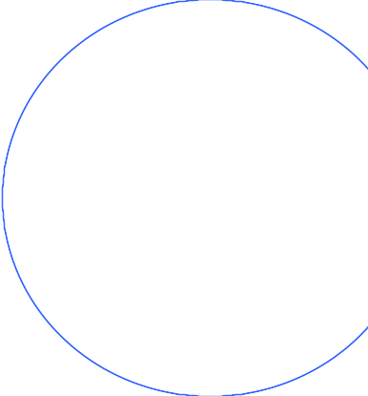
Pohľad na dva rovnobežné vodiče s prúdmi rovnakého smeru
8
zhora.
V tých istých bodoch zakreslíme vektory magnetickej induk-
cie magnetických polí oboch priamych vodičov s prúdmi
rovnakého smeru, pričom dodržiavame zásady uvedené
v predchádzajúcom prípade.

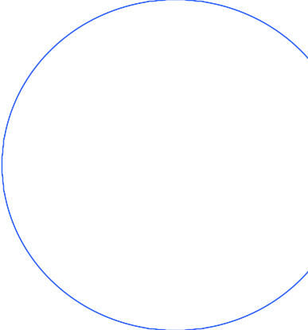
Vektory indukcie výsledného magnetického poľa v daných
9
bodoch dostaneme vektorovým súčtom vektorov magnetickej
indukcie skladaných polí.
Na obrázku sú vektory indukcie výsledného magnetického
poľa v daných bodoch.
Z analýzy obrázku dôjdeme k nasledujúcim záverom
- v strede medzi vodičmi je vektor indukcie výsledného mag-
netického poľa rovný nule,
- najväčšiu hodnotu magnetickej indukcie má výsledné mag-
netické pole zvonka oboch vodičov.

Ak uvedeným záverom prispôsobíme priebeh magnetických
10
indukčných čiar, potom zvonka obidvoch priamych vodičov
s prúdom sú magnetické indukčné čiary najhustejšie, v strede
medzi vodičmi najredšie.

Zobrazenie výsledného magnetického poľa zloženého
11
I₁
I₂
z magnetických polí dvoch priamych rovnobežných vodi-
čov s prúdmi opačného smeru.

Silové pôsobenie medzi dvoma priamymi vodičmi s prúdmi
opačného smeru.

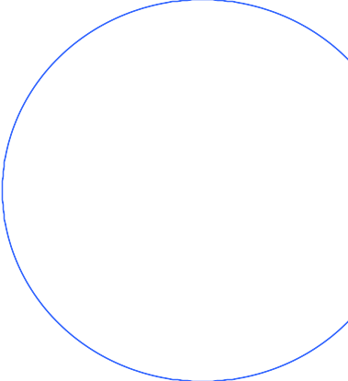
Pohľad na dva rovnobežné vodiče s prúdmi opačného smeru
12
zhora.
V tých istých bodoch zakreslíme vektory magnetickej induk-
cie magnetických polí oboch priamych vodičov s prúdmi
opačného smeru, pričom dodržiavame zásady uvedené
v predchádzajúcom prípade.

Vektory indukcie výsledného magnetického poľa v daných
13
bodoch dostaneme vektorovým súčtom vektorov magnetickej
indukcie skladaných polí.
Na obrázku sú vektory indukcie výsledného magnetického
poľa v daných bodoch.
Z analýzy obrázku dôjdeme k nasledujúcim záverom
- v strede medzi vodičmi má vektor indukcie výsledného mag-
netického poľa najväčšiu veľkosť,
- najmenšiu hodnotu magnetickej indukcie má výsledné mag-
netické pole zvonka oboch vodičov.

Ak uvedeným záverom prispôsobíme priebeh magnetických
14
indukčných čiar, potom vnútri obidvoch priamych vodičov
s prúdom sú magnetické indukčné čiary najhustejšie, zvonka
vodičov redšie.

Z výsledku skladania magnetických polí je možné pozoro-
15
vať, že magnetické sily pôsobia tak, že vytláčajú vodiče
z oblasti silnejšieho magnetického poľa do oblasti slabšie-
ho magnetického poľa.

